PENGARUH SEARCH ENGINE OPTIMIZATION DAN SOCIAL MEDIA MARKETING TERHADAP MINAT BELI PRODUK KLEVERU PADA MASYARAKAT DI KELURAHAN TANJUNG SARI

Ilham Nugraha ¹, Siti Alhamra Salqaura² , Indawati Lestari³
^{1,2,3} Prodi Manajemen, Fakultas Ekonomi dan Bisnis, Universitas Medan Area, Indonesia

Email: siti.alhamra01@gmail.com

DOI: 00-00
Received: 07-01-2024 | Accepted: 29-03-2024 | Published: 31-03-2024

Abstract:
This study aims to determine the effect of Search Engine Optimization and Social Media Marketing on buying interest in kleveru products in the community in Tanjung Sari village. This research uses a quantitative approach. The number of respondents in this study were 100 respondents based on the Random Sampling sampling technique. Primary data obtained through a questionnaire with a measurement scale using a Likert scale. The data analysis technique used in this research is multiple linear regression analysis. The results show that the Search Engine Optimization and Social Media Marketing variables simultaneously have a positive and significant influence on consumer buying interest in kleveru products in the community in Tanjung Sari Village. While partially Social Media Marketing has a positive and significant influence on buying interest, and Search Engine Optimization does not have a positive and significant influence on buying interest. This research provides theoretical implications as a reference for further research related to search engine optimization and Social Media Marketing on consumer buying interest, especially in kleveru products.
Keywords: Search Engine Optimization, Buying Interest, Social Media Marketing

Abstrak:
Penelitian ini bertujuan untuk mengetahui pengaruh Search Engine Optimization dan Social Media Marketing terhadap minat beli produk kleveru pada masyarakat di Kelurahan Tanjung sari. Penelitian ini menggunakan pendekatan kuantitatif. Jumlah responden dalam penelitian ini adalah 100 responden berdasarkan teknik pengambilan sampel Random Sampling. Data primer diperoleh melalui kuesioner dengan skala pengukuran menggunakan skala likert. Teknis analisis data yang digunakan dalam penelitian ini adalah analisis regresi linear berganda. Hasil menunjukkan bahwa variabel Search Engine Optimization dan Social Media Marketing secara simultan memiliki pengaruh yang positif dan signifikan terhadap minat beli konsumen produk kleveru pada masyarakat di Kelurahan Tanjung Sari. Sedangkan secara parsial Social Media Marketing memiliki pengaruh positif dan signifikan terhadap minat beli, dan justru Search Engine Optimization tidak memiliki pengaruh positif dan signifikan terhadap Minat beli. Penelitian ini memberikan implikasi teoretis sebagai referensi bagi penelitian selanjutnya yang berkaitan dengan Search Engine Optimization dan Social Media Marketing terhadap minat beli konsumen, khususnya pada produk kleveru.
Kata Kunci: Search Engine Optimization, Minat beli, Social Media Marketing

PENDAHULUAN
Perawatan kulit wajah menjadi fokus utama dalam mencapai kulit cantik, sehat, dan awet muda (Rohmah 2016). Tidak hanya perempuan saja, produk perawatan kulit juga bisa membangun agar setiap laki-laki melalui representasi metroseksual mendapatkan kulit yang bersih dan cerah (Putranto dkk, 2021). Saat ini laki-laki menerima perlakuan yang identik dengan yang diberikan kepada wanita, menghasilkan definisi ulang maskulinitas pada laki-laki (Putranto dkk, 2021). Indonesia sendiri memiliki kulit yang mulus dan cerah dipandang sebagai tanda kecantikan yang sangat penting baik bagi laki-laki maupun perempuan, karena kecantikan berambut pirang sering ditampilkan di acara TV dan sampul majalah, dan ditingkatkan melalui pergaulan media. Konsumen laki-laki semakin diperhatikan oleh perusahaan kosmetik di seluruh dunia, dan di Indonesia, segmen pasar ini menjadi lahan bisnis yang menjanjikan (Sanny dkk, 2020). Terlebih lagi dengan adanya internet yang memiliki pengaruh yang signifikan pada banyak aspek kehidupan manusia khususnya bisnis (Wijaya, 2018). Terlepas dari keterbatasan masing-masing merek, komunikasi pemasaran tetap harus dilakukan agar dapat menyampaikan pesan kepada konsumen. Setiap merek harus melakukan komunikasi pemasaran yang efektif dan tepat serta sasaran sesuai dengan kondisi yang dihadapi pelanggannya (Wibowo, 2021).
Masyarakat Indonesia saat ini telah memiliki kesadaran untuk merawat kesehatan kulitnya dengan menggunakan skincare. Kepedulian dalam merawat kecantikan kulit tersebut telah menjadi trend sekaligus kebutuhan bagi sebagian besar masyarakat Indonesia, tidak hanya wanita, namun juga lelaki. Trend tersebut membuat pertumbuhan industri kecantikan, khususnya skincare, semakin meningkat ditandai dengan munculnya berbagai merek skincare. Hal tersebut membuat persaingan dalam dunia bisnis kecantikan semakin meningkat. Oleh karena itulah, perusahaan harus bisa bersaing dengan berbagai cara agar masyarakat berminat untuk membeli produknya. Minat beli (buying interest) merupakan bagian dari komponen perilaku sikap konsumen dalam mengkonsumsi suatu produk.
Minat beli merupakan bagian dari komponen perilaku konsumen dalam sikap mengonsumsi, kecenderungan respon untuk bertindak sebelum keputusan membeli benar- benar dilaksanakan. Sedangkan minat beli ulang merupakan minat pembelian yang didasarkan atas pengalaman pembelian yang telah dilakukan sebelumnya. Dengan adanya pengalaman dalam membeli produk, konsumen dapat mengatahui nilai produk yang dirasakannya. Selain itu, mempertahankan pelanggan yang sudah ada jauh lebih penting bagi perusahaan dari pada mencari pelanggan baru, kemungkinan diperlukan biaya yang lebih besar untuk mendapatkan seorang konsumen baru daripada mempertahankan seorang yang sudah menjadi pelanggan.
Perkembangan teknologi internet pada saat ini sudah sangat cepat dan mudah diakses oleh masyarakat luas. Internet merupakan suatu media yang dapat digunakan untuk memudahkan proses akses dalam berkomunikasi dengan cepat. Dilihat dari definisi internet yang merupakan sebuah jaringan global yang terhubung dengan jaringan terkoneksi, dimana jaringan yang dihasilkan termasuk jutaan dari perusahaan, pemerintah, organisasi, dan jaringan pribadi (Strauss & Frost, 2014). Tidak dapat dipungkiri bahwa internet saat ini banyak memberikan pengaruh atau dampak yang begitu besar pada masyarakat dan perusahaan sehingga para pelaku bisnis mencari peluang sebagai strategi untuk melakukan penjualan. Oleh karena itu, tidak heran apabila penggunaan internet saat ini terus digunakan dan diakses oleh masyarakat karena kemudahan yang telah diberikan. Dengan begitu, adanya internet saat ini banyak mempengaruhi perubahan pada pola gaya hidup konsumtif masyarakat dalam berbelanja.
Adapun dampak negatif dari perubahan gaya hidup konsumtif masyarakat akan menimbulkan sikap sombong dan sikap tidak peduli terhadap lingkungan sekitar yang nantinya orang akan terus berlomba - lomba untuk menampilkan gaya hidup yang serba modern dilakukan oleh manusia agar lebih efektif dan mewah, sedangkan dampak positifnya bisa memudahkan segala aktivitas. Gaya hidup konsumen mulai berubah dari pola pikir masyarakat dalam berbelanja seperti yang dulunya masyarakat membeli barang langsung datang ke store atau tokonya langsung. Namun, sekarang masyarakat lebih memilih untuk memutuskan berbelanja barang secara online atau melalui suatu marketplace. Internet banyak dimanfaatkan untuk melakukan perdagangan bisnis (elektronik). Para pelaku bisnis mulai melakukan perdagangan elektronik secara online yang tujuanya tidak lain adalah untuk mempromosikan marketplace mereka ke dalam digital marketing. Dengan adanya digital marketing pemilik usaha menggunakan digital marketing sebagai perantara yang digunakan untuk menyampaikan informasi dalam mempromosikan produk barang atau jasa dari perusahaan mereka menggunakan jaringan internet atau melalui media digital. Adapun jenis dari digital marketing dari segi sisi promosi meliputi website, search engine optimization (SEO), periklanan berbasis klik pencarian berbayar, pemasaran afliasi dan kemitraan strategis, hubungan masyarakat (online pr), jejaring sosial (social network) atau media sosial, dan e-mail marketing.
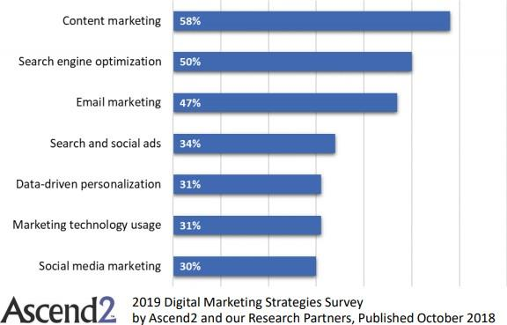
Sumber: Ascend2 2019 Digital Marketing Strategies Survey.
Gambar 1. Data Startegi Pemasaran Digital Marketing

Berdasarkan Gambar 1. menunjukkan data survey strategi pemasaran menggunakan search engine optimization (SEO) yang dilakukan oleh Ascend pada tahun 2019. Data diatas menunjukkan bahwa content marketing memperoleh jumlah pengunjung atau pengguna sebesar 58%, lalu pada urutan kedua disusul dengan search engine optimization sebesar 50%, urutan ketiga email marketing sebesar 47% dan seterusnya. Berdasarkan jenis search engine optimization (SEO) pada gambar tersebut hal ini mampu menunjukkan bahwa search engine optimization (SEO) dapat dijadikan strategi dalam menarik konsumen. Adapun fenomena yang didapatkan dari survey strategi pemasaran search engine optimization (SEO) yaitu konsumen dihadapkan dalam memilih jenis digital marketing apa yang efektif digunakan untuk memasarkan produk. Jenis search engine optimization (SEO) meliputi content marketing, email marketing, dan social ads, Social Media Marketing dsb, dalam mempengaruhi minat beli dalam mencari tau informasi produk yang diinginkan konsumen dalam berbelanja. Adapun tujuan perusahaan memasarkan barangnya melalui pemasaran search engine optimization (SEO) ini supaya bisa melakukan pengembangan pencarian mesin seperti struktur situs, bahasa halaman web dan strategi diplomatik interaksi untuk perencanaan seimbang untuk meningkatkan kinerja pencarian situs di mesin pencari dan meningkatkan kesempatan penemuan pelanggan dan akses ke situs web. Sebuah penelitian yang pernah dilakukkan oleh Alwi dkk (2022), dalam jurnalnya menyebutkan bahwa adanya pengaruh signifikan antara variabel Search Engine Optimization dan Media Sosial terhadap Minat Beli melalui variabel E-service Quality. Ditemukana hasil bahwa, dalam upaya meningkatkan Minat beli, E-service quality harus didorong oleh search engine optimization dan Social Media Marketing sebagi alat promosi. Selain search engine optimization (SEO), Social Media Marketing (SMM) merupakan suatu kegiatan komunikasi pemasaran interaktif, yaitu dimana pem asaran interaktif ini merupakan kegiatan dan program online yang dirancang untuk melibatkan pelanggan atau prospek dan secara langsung atau tidak langsung memperbaiki citra, meningkatkan kesadaran atau menciptakan penjualan produk dan jasa. Social Media menurut (Kotler & Keller, 2012), merupakan sarana bagi konsumen untuk berbagi informasi teks, gambar, audio, dan video dengan satu sama lain dan dengan perusahaan dan sebaliknya. Social media merupakan salah satu digital marketing yang banyak digunakan oleh masyarakat dalam mencari informasi akan suatu hal. Pelaku bisnis dapat membantu dalam mendorong perubahan dalam menjualkan produk, terutama membantu dalam aktivitas yang dilakukan perusahaan untuk menjual dan menginformasikan produknya dengan cepat dan mudah melalui media sosial.

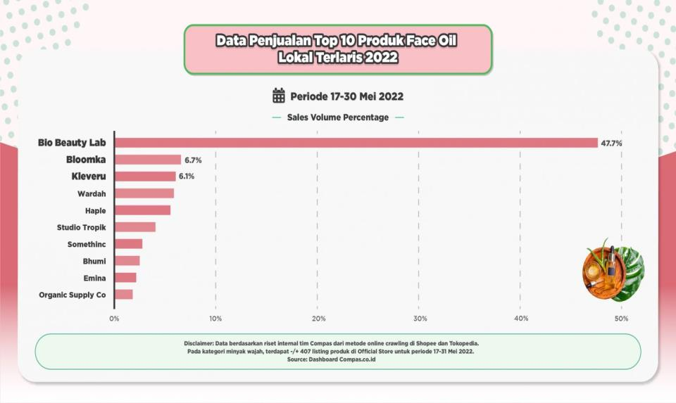
Sumber: (Compass.co.id)
Gambar 2. Data Penjualan Top 10 Produk Lokal Terlaris 2022

Berdasarkan Gambar 2 menunjukkan data penjualan top 10 produk face oil local terlaris tahun 2022 periode 17-30 Mei 2022. Berdasarkan data tersebut dengan mengusung hashtag #SkinBarrierLovers, Kleveru sendiri sukses meraih angka sales volume sebesar 6,07% melalui dua produk andalannya, yakni Kleveru Ceramide Calm Organic Face Oil dan Kleveru Ceramide Glow Organic Face Oil. Masing-masing dari produk face oil tersebut rata-rata terjual sebanyak 64 dan 60 pcs per bulannya di Shopee. Diklaim sebagai produk face oil pertama yang dikombinasikan dengan Ceramide, Kleveru Ceramide Calm Organic Oil dan Kleveru Ceramide Glow Organic Oil dipercaya dapat memelihara skin-barrier, menenangkan kulit, mengecilkan pori-pori besar, mengontrol minyak berlebih di wajah, meningkatkan penyembuhan jerawat, memudarkan bekas jerawat dan flek hitam, serta mencerahkan kulit. Tidak hanya itu, kandungan Ceramide Calm Organic Oil yang terdapat di dalamnya dapat digunakan oleh semua jenis kulit, termasuk pemilik kulit sensitif, ibu hamil, dan ibu menyusui. Dengan berbagai keunggulan yang didapat dari bahan-bahan alami, tak heran Kleveru mampu duduki peringkat ketiga di kategori face oil lokal terlaris untuk periode 17—31 Mei 2022.
Pada operasionalnya Kleveru memang memasarkan produknya dengan menggunakan beberapa strategi marketing, diantaranya adalah menggunakan search engine optimization (SEO) dan Social Media Marketing (SMM). Dari survey yang dilakukan oleh peneliti di area Tanjung Sari terhadap remaja yang menggunakan Kleveru, terdapat beberapa konsumen yang mengatakan jika Kleveru sangat cocok untuk kulit mereka yang sensitif, mengingat mereka masih berusia remaja, diperlukan skincare yang aman dan tidak sensitif pada kulit, namun ada juga diantara pemakai yang merasa ada kendala saat mereka hendak ingin menggunakan Kleveru, diantaranya adalah Kleveru masih sulit didapatkan disembarang outlet. Tidak seperti skincare lain pada umumnya yang cendrung lebih mudah didapatkan. Kleveru ini sangat banyak dijual secara online oleh pihak perusahaan, sehingga untuk mendapatkanya bisa dilakukan pembelian secara online.
Berdasarkan observasi yang telah peneliti lakukan pada masyarakat di Kelurahan Tanjung Sari, diperoleh data sebagai berikut:
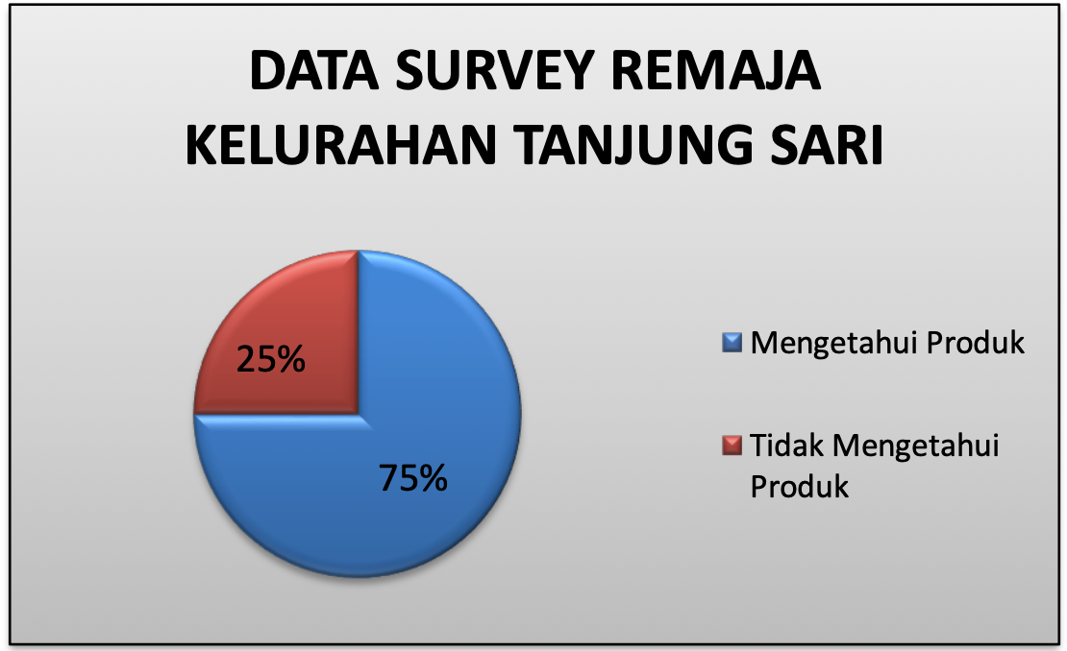
Sumber: Hasil Penelitian, 2022 (Data diolah)
Gambar 1. Persentase yang mengetahui dan tidak mengetahui produk Kleveru 2022

Berdasarkan pra survey yang telah peneliti lakukkan di kelurahan tanjung sari bahwasanya dari 40 responden, sekitar 30 responden mengetahui tentang produk ini dan 10 lagi tidak mengetahui tentang produk ini. Dengan demikian dapat dikatakan sekitar 75% responden mengetahui dan ada kemungkinan memakai produk Kleveru. Hal ini dibuktikan dengan adanya sampah bungkusan sisa pemakaian di dalam rumah remaja tersebut. Adapun kelemahan dari pada produk Kleveru ini adalah perusahaan yang belum sepenuhnya menggunakan search engine optimization (SEO) secara baik dalam memasarkan produk, yang diharapkan perusahaan adalah terjadinya komunikasi secara lancar antara pihak penjual dengan pihak calon pembeli dan hal itu masih saja belum sesuai yang seperti diharapkan. Masih saja pihak penjual belum mendata pihak calon pembeli, sehingga menjadikan pengulangan yang membuat calon konsumen tidak nyaman. Selain itu penggunaan social media yang diharapkan mampu memperkenalkan Kleveru lebih luas lagi kedepannya, hal ini dikarenakan calon pembeli belum begitu banyak mengetahui profile dari Kleveru ini. Berdasarkan penjelasan latar belakang di atas yang telah mendorong peneliti tertarik untuk melakukan penelitian mengenai. “Pengaruh Search Engine Optimization (SEO) dan Social Media Marketing (SMM) terhadap Minat Beli produk Kleveru pada masyarakat di Kelurahan Tanjung Sari”.

METODE PENELITIAN
Pendekatan yang digunakan dalam penelitian ini adalah pendekatan kuantitatif. Pendekatan kuantitatif menurut Arikuto (2016, dalam Abadiyah & Purwanto, 2016) yaitu pendekatan penelitian menggunakan angka dengan menumpulkan data, menjelaskan data, serta menjelaskan hasilnya. Metode yang digunakan adalah metode survei eksplanatif asosiatif. Menurut Kriyantono (2014) metode survei merupakan metode riset dengan menggunakan kuesioner sebagai instrumen pengumpulan data. Teknik yang digunakan untuk pengambilan sampel pada penelitian ini yaitu Purposive Random Sampling yaitu pengambilan sampel menggunakan karakteristik tertentu yang berhubungan dengan karakteristik populasi, yaitu jenis kelamin, usia, pendidikan, rentang penghasilan, pekerjaan, serta domisili. Data primer yang digunakan dalam penelitian ini diperoleh berdasarkan teknik pengumpulan data melalui kuesioner dengan tipe pernyataan (kalimat tertutup). Skala pengukuran yang digunakan adalah skala Likert. Teknik analisis data yang digunakan yaitu analisis statistik deskriptif, uji validitas, uji reliabilitas, uji normalitas, uji multikolinearitas, uji heteroskedastisitas, analisis regresi linear berganda, uji t, uji f dan analisis koefisien determinasi.
.
HASIL DAN PEMBAHASAN
Berdasarkan hasil uji analisis regresi linear berganda, diperoleh hasil sebagaimana Tabel 1 berikut.
Tabel 1. Uji Regresi Linear Berganda
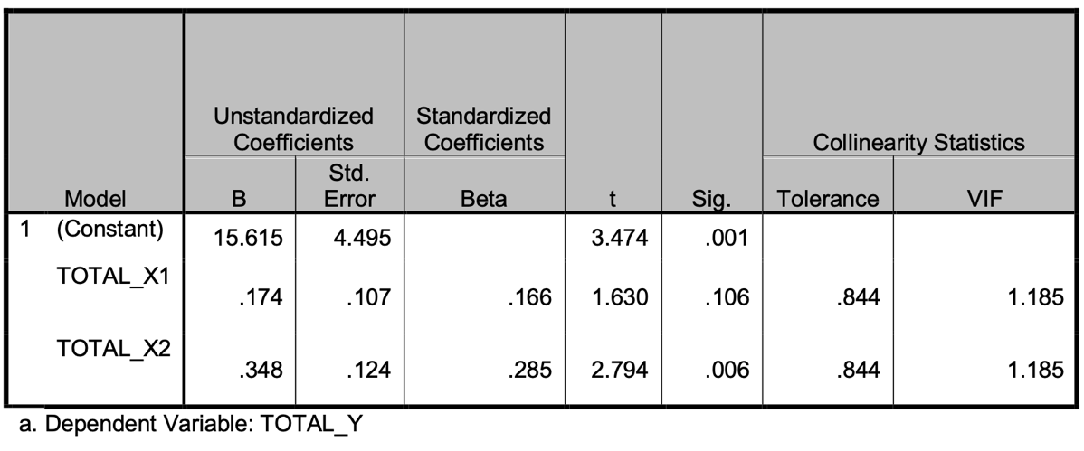
Sumber: Hasil Data SPSS Versi23, 2023 (Data diolah)

Berdasarkan Tabel 1 diatas, maka dapat diperoleh persamaan sebagai berikut:
Y = 15,615 + 0,174X1 + 0,348X2 + e
Berdasarkan persamaan regresi diatas dapat disimpulkan sebagai berikut:
- Konstanta (α) sebesar 15,615 menyatakan bahwa jika search engine optimization dan Social Media Marketing dianggap nilainya 0, maka Minat Beli produk Kleveru adalah sebesar 15,615%.
- Nilai koefisien regresi search engine optimization diperoleh sebesar 0,174 yang menunjukkan hubungan yang searah positif. Hal ini menyatakan bahwa, jika variabel Search Engine Optimization naik sebesar 1% maka variabel search engine optimization meningkat sebesar 0,174%.
- Nilai koefisien regresi Social Media Marketing diperoleh sebesar 0,348 yang menunjukkan hubungan yang searah positif. Hal ini menyatakan bahwa, jika variabel Kemudahan Penggunaan naik sebesar 1% maka variabel Social Media Marketing meningkat sebesar 0,348%.

Hasil Uji Hipotesis
Hasil Uji Parsial (t)
Uji t digunakan untuk mengetahui pengaruh antar variabel yakni variabel independent terhadap variabel dependen.
Tabel 2. Hasil Uji Parsial (t)
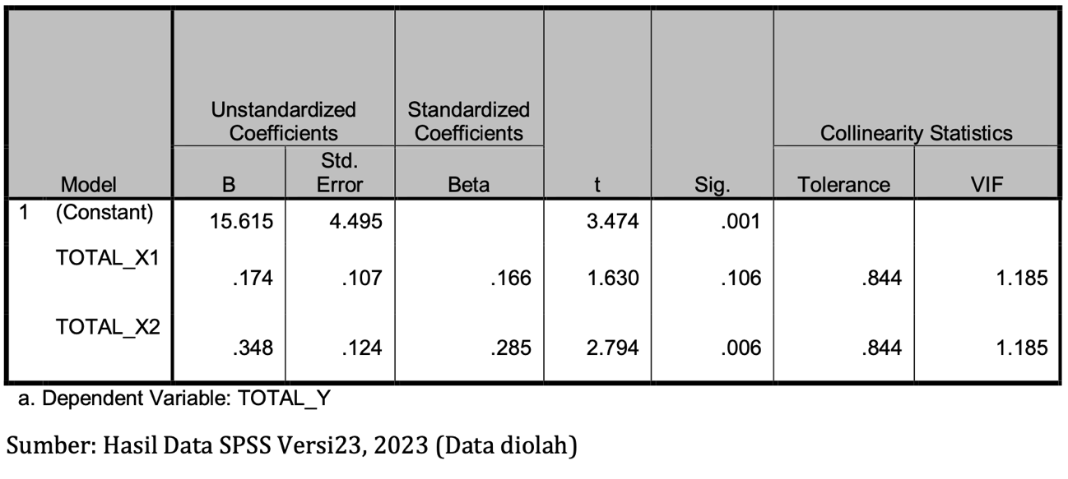
Adapun metode dalam penentuan t tabel menggunakan ketentuan tingkat α = 5% yaitu: t tabel = (α / 2 : n – k – 1). Maka, nilai t tabel sebesar = (0,05 / 2 : 100 – 2 – 1) = (0,025 : 97), sehingga diperoleh nilai t tabel sebesar 1,984.

H1) Pengaruh Search Engine Optimization Terhadap Minat beli Produk Kleveru.
Berdasarkan hasil uji t yang telah dilakukan, diketahui bahwa nilai t-hitung < t-tabel yakni 1,630 < 1,984 dan nilai signifikan sebesar 0,000 < 0,05. Maka dapat disimpulkan bahwa Search Engine Optimization tidak berpengaruh secara positif dan signifikan terhadap Minat beli Produk Kleveru. Berdasarkan hasil uji dan hipotesis yang telah dilakukan maka dapat disimpulkan bahwa H1 ditolak dan Ho diterima.
H2) Pengaruh Social Media Marketing Terhadap Minat Beli Produk Kleveru Berdasarkan hasil uji t yang telah dilakukan, diketahui bahwa nilai t hitung > t-tabel yakni 2,794 > 1,984 dan nilai signifikan sebesar 0,000 < 0,05. Maka dapat disimpulkan bahwa Social Media Marketing berpengaruh secara positif dan signifikan terhadap Minat Beli Produk Kleveru. Berdasarkan hasil uji dan hipotesis yang telah dilakukan maka dapat disimpulkan bahwa H2 diterima dan Ho ditolak.

Hasil Uji Simultan (F)
Uji F digunakan untuk menguji signifikan atau tidaknya pengaruh variabel bebas (X) secara keseluruhan (simultan) terhadap variabel terikat (Y).

Tabel 3. Hasil Uji Simultan (F)
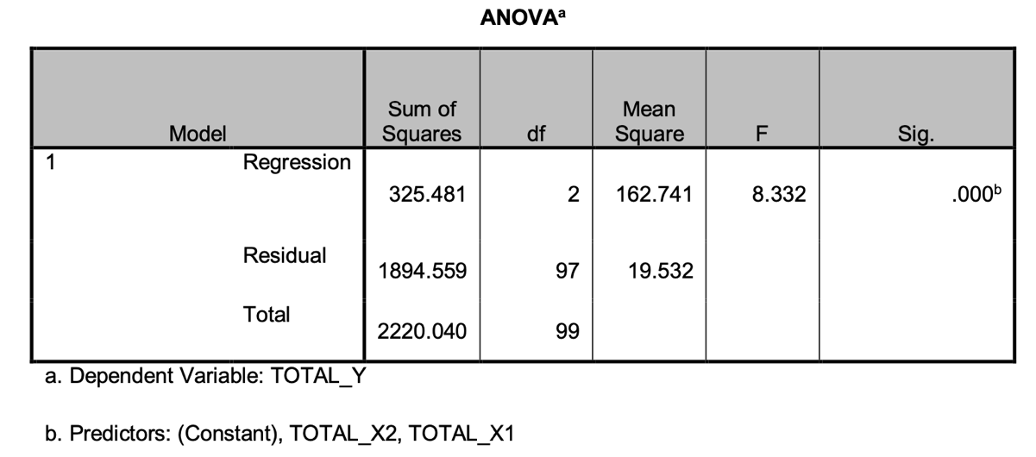
Sumber: Hasil Data SPSS 23, 2023 (Data diolah)

Dari tabel Uji F diatas, dapat dilihat bahwa F hitung 8,332 > F tabel 3,09 dan nilai signifikansi 0,00 < 0,05. Berdasarkan hasil tersebut, sesuai dengan kaidah pengujian maka dapat disimpulkan bahwa secara simultan Search Engine Optimization dan Social Media Marketing berpengaruh secara positif dan signifikan terhadap Minat Beli Produk Kleveru.

KESIMPULAN
Berdasarkan hasil penelitian serta pembahasan mengenai pengaruh search engine optimization dan social media marketing terhadap minat beli produk Kleveru pada masyarakat di Kelurahan Tanjung sari, maka diperoleh kesimpulan sebagai berikut:
- Secara parsial search engine optimization tidak berpengaruh secara positif dan signifikan terhadap minat beli produk Kleveru.
- Secara parsial social media marketing berpengaruh secara positif dan signifikan terhadap minat beli produk Kleveru.
- Secara simultan search engine optimization dan social media marketing berpengaruh secara positif dan signifikan terhadap minat beli produk Kleveru.

DAFTAR PUSTAKA
Jurnal
Alwan, M., & Alshurideh, M. (2022). The effect of digital marketing on purchase intention: Moderating effect of brand equity. International Journal of Data and Network Science, 6(3), 837-848.

Alwi, A., Rahmatsyah, H. W., & Hermina, N. (2022, April). Pengaruh search engine optimization, dan media sosial terhadap minat beli melalui e-service quality di e-commerce pada masa pandemic covid-19. In FORUM EKONOMI (Vol. 24, No. 2).

Arikunto, Suharsimi. Prosedur Penelitian Suatu Pendekatan Praktik. Jakarta: Rineka Cipta, (2016).

ANISA, U. (2023). PERAN PENGGUNAAN SEARCH ENGINE MARKETING DAN MEDIASOSIAL SEBAGAI MEDIA PROMOSI DALAM MENINGKATKAN BRAND AWARENESS BERDASARKAN PERSPEKTIF BISNIS ISLAM (Studi Pada PT Sanjaya Farm Bandar Lampung) (Doctoral dissertation, UIN RADEN INTAN LAMPUNG).

Bhandari, R. S., & Bansal, A. (2018). Impact of search engine optimization as a marketing tool. Jindal Journal of Business Research, 7(1), 23-36. Strategy, DOI, 10, 142-158.

Clarke, S. J., & Willett, P. (1997, July). Estimating the recall performance of Web search engines. In Aslib proceedings (Vol. 49, No. 7, pp. 184-189). MCB UP Ltd.

Dastane, D. O. (2020). Impact of digital marketing on online purchase intention: Mediation effect of customer relationship management. Journal of Asian Business

Deshmukh, S., & Parikh, A. (2013). Search Engine Optimization. International Journal of Engineering Research & Technology, 2(11).

Durianto, D., & Sugiarto, T. S. (2001). Strategi menaklukkan pasar melalui riset ekuitas dan perilaku merek. Jakarta: Gramedia Pustaka Utama.

Ferdinand, (2009). Metode Penelitian Manajemen. Edisi 2. Semarang: BP Universitas Diponogoro.

Gunelius, Susan. (2011). 30-Minute Social Media Marketing. United States: McGraw Hill.

Ghozali, I. (2018). Aplikasi Analisis Multivariete SPSS 25 (9th ed.). Semarang: Universitas Diponegoro.

Gie, The Liang. (2005). Cara Belajar Yang Baik Bagi Mahasiswa. Yogyakarta: Gajah Mada Press.

Hernawati, Kuswari., 16 Januari 2013, Optimalisasi SEO (SearchEngine Optimizer) sebagai upaya meningkatkan unsur Visibility dalam Webometric,http://staff.uny.ac.id/sites/default/files/seo%20webometric.pdf

Hanjaya, S. (2016). Pengaruh kualitas produk, pengetahuan produk dan keragaman menu terhadap keputusan pembelian produk capra latte. Jurnal manajemen dan Start-up Bisnis, 1(2), 181-190. Beli Online OLX. Jurnal Informatika Kesatuan, 1(1), 1-12.

Hariadi, R. D., & Sulistiono, S. (2021). Pengaruh Kualitas Situs Website, Kepercayaan Konsumen, Dan Pengalaman Berbelanja Terhadap Minat Beli Ulang Di Situs Jual.

Kurniawati, D., & Nugraha, A. (2015). Strategi Pemasaran Melalui Media Sosial dan Minat Beli Mahasiswa.Jurnal Simbolika: Research and Learning in Community Study.1(2), 193-198.

Kriyantono, Rachmat. (2014). Teori Public Relations Perspektif Barat Dan Lokal: Aplikasi Penelitiandan Praktik. Jakarta: Kencana.

Kotler, P. (2000). Manajemen Pemasaran dengan Pemasaran Efektif dan Profitable. Jakarta: Gramedia Pusat Utama.

Kotler, P. (2011). Reinventing marketing to manage the environmental imperative. Journal of marketing, 75(4), 132-135.

Kotler, Philip, Kevin Lane Keller. (2012). Marketing Management,14th Edition. United States of America: Pearson.

Kotler, P., & Kevin, K. L. (2016). Marketing Management 16 edition. New Jersey: Pearson. Kaplan, A., & Haenlein, M. (2010). Users of the world, unite! The challenges and opportunities of social media. Business Horizons, 59 - 68.

Kurniawan, I. B., Kurniawati, N. S. E., & Puniawan, I. M. E. (2021). Pengaruh Social Media Marketing Terhadap Minat Beli Mahasiswa Saat Pandemi Covid-19 Di Bali. JUIMA: Jurnal Ilmu Manajemen, 11(1).

Kim, A. J., & Ko, E. (2012). Do Social Media Marketing Activities Enhance Customer Equity? an Empirical Study of Luxury Fashion Brand. Journal of Business Research, 65, 1480–1486.
Khraim, H. S. (2015). The impact of search engine optimization dimensions on
companies using online advertisement in Jordan. American Journal of Business and Management, 4(2), 76-84. Laselle, J., & Solum, J. (2014). Social media & marknadsföring.2075.

LEELAKULTHANIT, O. (2018). The impact of 21st century skills on the life satisfaction of the general public. Journal of Applied Economic Sciences (JAES), 13(61), 2064-

Mekonnen, A., & Larner, L. (2021). Digital Marketing in Luxury Fashion: From Crisis to Strength. In The Art of Digital Marketing for Fashion and Luxury Brands (pp. 199-219). Palgrave Macmillan, Cham.

Muslihah, F. (2019). Pengaruh Social Media Marketing Instagram Terhadap Keputusan Pembelian Produk Fashion Dalam Pandangan Islam (Studi kasus pada mahasiswa FEBI UIN Raden Intan Lampung angkatan 2014-2016) (Doctoral dissertation, UIN Raden Intan Lampung)

Muntinga, D. G., Moorman, M., & Smit, E. G. (2011). Introducing COBRAs: Exploring motivations for brand-related social media use. International Journal of advertising, 30(1), 13-46.

Nasrullah, Rulli (2016). Media Sosial Perspektif Komunikasi, Budaya, Sosioteknologi, Cet.kedua. Bandung: Simbiosa Rekatama Media

Pranoto, A. H., & Lumbantobing, P. (2021). The Acceptance Technology Model for Adoption of Social Media Marketing in Jabodetabek. The Winners, 22(1), 75-88.

Putranto, T, Suyanto, B., Ariadi, S., & Santos, R. (2021). The discourse of men’s facial care products in Instagram from the Foucauldian perspective. Jurnal Studi Komunikasi (Indonesian Journal of Communications Studies), 5(1). https://doi.org/10.25139/jsk.v5i1.3159

Prasad, S., Gupta, I. C., & Totala, N. K. (2017). Social media usage, electronic word of mouth and purchase-decision involvement. Asia-Pacific Journal of Business Administration.

Priansa, D. J., & Kurniati, A. T. (2017). ANALISIS SWOT SEBAGAI DASAR PERUMUSAN STRATEGI PEMASARAN (STUDI KASUS PADA PRODUK INDIHOME PT. TELEKOMUNIKASI INDONESIA WITEL SOLO). E-Proceeding of Applied Science, 3(2252), 513.

Putri, L. H. (2016). Faktor-Faktor yang mempengaruhi minat pembelian ulang konsumen terhadap produk naget delicy. Jurnal Performa: Jurnal Manajemen dan Start-up Bisnis, 1(2), 162-170.

Rossiter, J. R., & Percy, L. (1987). Advertising and promotion management. McGraw-Hill Book Company.

Rahmi, S. F. (2018). Pengaruh Social Media Marketing terhadap Minat Beli Produk Fashion Distro Flashy.

Rohmah, F (2016). Pengaruh Proporsi Kulit Buah Kopi dan Oatmeal terhadap Hasil jadi Masker Tradisional untuk Perawatan Kulit Wajah. Journal of Chemical Information and Modeling, 5(3).

Rahmayani, O., & Nofrialdi, R. (2022). The Effect of Utilization of Socia Media Instagram @Nanarfshop on Buying Interest of Fisipol Students University Ekasakti Padang. Journal of Law, Politic and Humanities, 2(2), 85-94.

Sanny, L., Arina, A., Maulidya, R., & Pertiwi, R (2020). Purchase intention on Indonesia male’s skin care by social media marketing effect towards brand image and brand trust. Management Science Letters, 10(10), 2139–2146.

Sugiyono, Statistika Untuk Penelitian, Bandung: alfabeta, (2012).

Sugiyono. (2016). Metode Penelitian Kuantitatif, Kualitatif dan R&D. Bandung: PT. Alfabet

Sugiyono. (2019). Metode Penelitian Kualitatif, Kuantitatif dan R&D. Bandung: Alfabeta. Sugiyono. (2009). Metode Penelitian Kuantitatif Kualitatif dan R&D. Bandung: Alfabeta

Sugiyono. (2009). Metode Penelitian Kuantitatif Kualitatif dan R&D. Bandung: Alfabeta

Solis, Brian. (2010). Engage: The Complete Guide for Brands and Business to Build, Cultivate, and Measure Success in the New Web. New Jersey: John Wiley & Sons Inc.

Setiawan, Agus. (2011). Cara Mudah Banjir Order Melalui Internet Marketing. Malang: Madza.

Setiawati, Mila. 2015. Pengaruh Media Sosial terhadap Minat Beli Konsumen Studi kasus Mahasiswa Manajemen Universitas Pasir Pengaraian. Riau: Universitas Pasir Pengaraian.

Slameto, (2010). Belajar dan Faktor-Faktor yang Mempengaruhi, Jakarta: Rineka Cipta.

Situmorang, (2012). Analisis data penelitian. Cetakan kedua. Medan USU Pres.

Spais, G. S. (2010). Search Engine Optimization (SEO) as a dynamic online promotion technique: the implications of activity theory for promotion managers. Innovative Marketing, 6(1).

Strauss, Judy dan Frost, Raymond. (2014). E-Marketing Sevent Edition (New Jersey, USA). 677-685. W. Glynn Mangold a, *, David J. Faulds. (2009). “Social media: The new hybrid element of the promotion mix”, Business Horizon, 52, 357—365.

Utari, T. (2022). Pengembangan Search Engine Optimization (SEO) pada Digital Marketing Sebagai Strategi Pemasaran UMKM. International Journal of Demos, 4,

Usman, A., & Okafor, S. (2019). Social Media and Purchase Intentions: Strategic Marketing Implications. Harnessing Omni-Channel Marketing Strategies for Fashion and Luxury Brands, 83.

Vollmer, C., & Precourt, G. (2008). Always on: Advertising, marketing and media in an era of consumer control (No. 18057). McGraw-Hill.

W. Glynn Mangold a, *, David J. Faulds. (2009), “Social media: The new hybrid element of the promotion mix”, Business Horizon, 52, 357—365.

Wijaya, M.(2018). Pengaruh Internet untuk Bisnis dan Masa Depan.

Wibowo, P. (2021). Strategi Komunikasi Pemasaran Sharp Indonesia di Era Pandemi Covid-19 dan Kenormalan Baru. Jurnal Komunikasi Profesional, 5(1). https://doi.org/10.25139/jkp.v5i1.3003

Wibowo, L. A. dan D. J. P. (2017). Manajemen Komunikasi dan Pemasaran. Bandung: Alfabeta

Yani, S. R., & Siwi, M. K. (2020). Analisis penggunaan media sosial dan sumber belajar digital dalam pembelajaran bagi siswa digital native di SMAN 2 painan. Jurnal Pendidikan Ekonomi, 13(1), 1-7.

Zarkazi, A. (2021). Pengaruh Iklan, Brand Image Dan Motivasi Konsumen Terhadap Minat Beli Konsumen Pada Skincare Merek MS GLOW DI MS GLOW Dupak Surabaya (Doctoral dissertation, Universitas 17 Agustus 1945 Surabaya).
Internet
(Data Penjualan Top 10 Produk Face Oil Terlaris 2022)
https://compas.co.id/article/produk-face-oil-lokal-terlaris-2022/
(Menurut Digital Insitute Marketing, ada beberapa hal yang harus dioptimalkan dari SEO on page)
https://glints.com/id/lowongan/seo-on-page-dan-seo-off-page/
(Indikator Search Engine Optimization) https://mousmedia.com/pengertian-seo-dan-indikator-indikator-seo/

